
РЕПУБЛИКА СРБИЈА
МИНИСТАРСТВО ОДБРАНЕ
СЕКТОР ЗА МАТЕРИЈАЛНЕ РЕСУРСЕ
УПРАВА ЗА НАБАВКЕ И ПРОДАЈУ
Број 462 - 22
10.09.2020. године

Измену конкурсне документације
за ЈН 24/2020
о б ј а в љ у ј е -

На основу члана 63. Закона о јавним набавкама (“Службени гласник РС”, бр. 124/12, 14/15 и 68/15), а у вези захтева потенцијалног понуђача за појашњењем конкурсне документације за ЈН 24/2020 – ситан кухињски инвентар, наручилац објављује следеће:

Питање: За Партију 4, ставка 4.19- грил тигањ
Подсећамо Вас да сте последњи пут у ЈН 84/15 тражили тигањ истих карактеристика, а материјал алуминијум или карбон челик. Тада смо Вам испоручили 30 тигања од алуминијума. Не разумемо зашто сада инсистирате на карбон челику, јер их нема на тржишту, а тада је алуминијум био одговарајући. Молимо још једном да размотрите могућност да се испоруче грил тигањи од алуминијума.

Одговор: Наручилац прихвата сугестију потенцијалног понуђача и из разлога добијања понуда од већег броја понуђача врши измену конкурсне документације у делу техничких карактеристика за партију 4, ставка 4.19 – грил тигањ, тако да исте сада гласе:

"4.19. ГРИЛ ТИГАЊ четвртасти димeнзија min 28х28 cm израђен од карбон челика или алуминијума са специјалним слојем против лепљења и ребрастим дном. На ивици тигања налази се лук за одливање вишка течности. Дршка је од квалитетне пластике или бакелита која се не загрева."

Сви остали услови из конкурсне документације остају непромењени.

Прилог:
- измењена страна конкурсне документације.

ЉН, ЗВ/
Н А Ч Е Л Н И К
п у к о в н и к
др Александар Цакић, дипл.инж.

4.16. ШЕРПА са поклопцем преко 50 l, израђена од инокса 18/10, АISI 304, са два рукохвата, рукохвати и дршка поклопца варени или пунктовани.

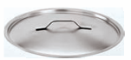
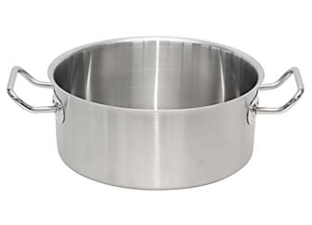

4.17. ТИГАЊ мањи, од инокса 18/10, АISI 304, пречника min Ø 24 cm, дубине min 5 cm, дршка пунктована, извршено полирање високог сјаја.

4.18. ТИГАЊ већи, од инокса 18/10, АISI 304, пречника min Ø 32 cm, дубине min 6 cm, дршка пунктована, извршено полирање високог сјаја.
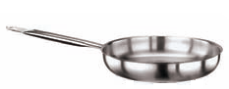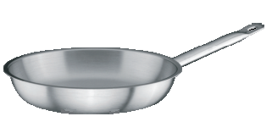

"4.19. ГРИЛ ТИГАЊ четвртасти димeнзија min 28х28 cm израђен од карбон челика или алуминијума са специјалним слојем против лепљења и ребрастим дном. На ивици тигања налази се лук за одливање вишка течности. Дршка је од квалитетне пластике или бакелита која се не загрева."

Партија 5 – Пластична кухињска опрема, алат и прибор

5.1. КУТИЈА за зачине са поклопцем, мања, четвртаста или округла, израђена од тврде пластике, запремине 0,2-0,4 kg.

5.2. КУТИЈА за зачине са поклопцем, већа, четвртаста или округла, израђена од тврде пластике, запремине 0,5-0,7 kg.
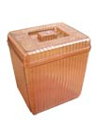
5.3. ВАНГЛА пластична, израђена од тврде пластике са ручкама, од 5 l.

5.4. ВАНГЛА пластична, израђена од тврде пластике са ручкама, од 10 l.

5.5. ВАНГЛА пластична, израђена од тврде пластике са ручкама, од 20 l.

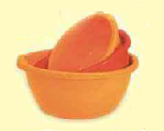

5.6. ГАЈБА за хлеб, израђена од пластике (РЕ), димензија min 510х400х350 mm.

Страна 51 од 84

